sМУНИЦИПАЛЬНОЕ БЮДЖЕТНОЕ ОБРАЗОВАТЕЛЬНОЕ УЧРЕЖДЕНИЕ
ДОПОЛНИТЕЛЬНОГО ОБРАЗОВАНИЯ – ЦЕНТР ВНЕШКОЛЬНОЙ РАБОТЫ «НАДЕЖДА» ГОРОДСКОГО ОКРУГА Г. СТЕРЛИТАМАК РЕСПУБЛИКИ БАШКОРТОСТАН

Рассмотрено МО педагогов Утверждено
художественной направленности Директор МБОУ ДОД -
Протокол №__ от «__»____20___г -ЦВР «Надежда»
Руководитель МО _______Р. А. Краснов
___________ Введено в действие
Приказ №____
Согласовано на заседании от «____»______20___г.
методического Совета
МБОУ ДОД – ЦВР «Надежда»
Протокол №___
от «__»___20__г.
_______ Ф.Р.Давыдова

ДОПОЛНИТЕЛЬНАЯ ОБЩЕРАЗВИВАЮЩАЯ

ПРОГРАММА
«Non – stop»
по черлидингу (группа поддержки)
(для обучающихся от 8-18 лет,
срок реализации 3 года)

Автор-составитель программы:
Акунаева Л.Н.
педагог дополнительного образования МБОУ ДОД -ЦВР «Надежда»
г. Стерлитамак РБ

2015

Содержание

1. Пояснительная записка… 3
2. Учебно – тематический план………………………………… 15
3. Содержание программы 16
4. Методическое обеспечение 19
5. Список литературы…………………………….. 27
Приложение

I.Пояснительная записка
Черлидинг как новый вид спорта был утвержден в России приказом министра спорта В. Фетисовым 12 февраля 2007 г., поэтому в настоящее время образовательные программы только начинают создаваться. Черлидинг, состоящий из разнообразных спортивных дисциплин, является универсальным средством физического воспитания и обладает уникальными возможностями развития координационных и двигательных способностей.
Черлидинг пользуется большой популярностью у детей и подростков микрорайона «Железнодорожный» детско-подросткового клуба «Комета». И по социальному заказу жителей микрорайона была создана спортивная секция черлидинг.
Главная идея данной программы позволяет комплексно и целенаправленно применять гигиенические факторы и естественные силы природы в оздоровительных целях при занятиях черлидингом.
Именно, система дополнительного образования призвана дать обучающимся необходимые знания и умения, позволяющие найти свой стиль, как в манере танца, так и в манере поведения
Черлидинг – это слияние спорта и хореографии. При помощи
гимнастических, акробатических элементов танец становится более интересным, зрелищным и ярким. При выполнении элементов требуются определённые навыки исполнения, которые развивают в обучающихся силу, выносливость, ловкость.
Танец – это хореография. Занятия хореографией развивают правильную осанку, грациозность движений, мягкость.
Поэтому, огромное внимание в черлидинге уделяется движениям на гибкость и растягивание, силу и выносливость, тренировочную работу, необходимую для достижения хорошего качества исполнения.
Занятия черлидингом способствуют более серьёзному и сознательному отношению к тренировочному процессу, что положительно сказывается и в других сферах деятельности.
Программа дополнительного образования для обучающихся спортивной секции Черлидинга «Non-stop» комплексная, адаптированная, модифицированная, относится к программам физкультурно-спортивной направленности.
Она создает условия для продвижения обучающихся к образцам совершенства. Позволяет им приобретать различные двигательные умения и навыки, развивать эмоционально-волевую сферу, формировать этические установки, создает возможности для выбора идеалов духовности и созидательного творчества. Занятия черлидингом развивают физические способности, а так же смелость, решительность, целеустремленность, настойчивость, взаимоуважение, взаимовыручка, ответственность, умение работать в команде. Обучающиеся приобретают хорошую физическую форму, укрепляют здоровье, развивают грацию и пластику, формируют правильную осанку. У обучающихся развивается координация движений, суставная подвижность, укрепляется опорно-двигательный аппарат.
Особое внимание в подготовке спортсменов уделяется теоретической подготовке. Она имеет немаловажное значение и проводится в форме бесед, лекций и непосредственно в тренировочном процессе. Она органически связана с физической, технико-тактической, моральной и волевой подготовкой как элемент практических знаний. Черлидер, как и любой другой спортсмен, должен обладать высокими моральными и волевыми качествами, быть достойным гражданином России, с честью представлять свою спортивную школу, клуб, свой город, страну на соревнованиях любого ранга.
Инновационной педагогической деятельностью данной программы является освоение навыков самоконтроля, самооценки, самоуправления и самоорганизации в процессе занятий черлидингом и осмысление этих навыков как главных условий включения в настоящую творческую деятельность.
Актуальность программы состоит в изучении не одного направления, а нескольких (джаз, хип-хоп, русско-народный, элементы национального танца), а также использование элементов из акробатики, хореографии, гимнастики, ритмики, музыкальной грамоты. Эта программа составлена с таким расчётом, что может заниматься каждый желающий. При этом здоровье обучающегося зависит не только от педагога дополнительного образования, но и от медицинской, социальной, уровня общей культуры.
Новизна состоит в том, что учебно-воспитательный процесс осуществляется через различные направления работы: воспитание основ зрительской культуры, развитие навыков исполнительской деятельности, накопление знаний о черлиденге, которые переплетаются, дополняются друг в друге, взаимно отражаются, что способствует формированию нравственных качеств у воспитанников спортивной секции Черлидинг, а также адаптированы методики, инновационные и педагогические технологии к условиям МБОУ ДОД -ЦВР «Надежда», которые будут способствовать высокому уровню обученности и качеству знаний обучающихся с последующим личностным ростом, через индивидуальный подход к каждому ребёнку.
Опыт предыдущих лет показал, что полученные знания позволяют обучающимся преодолеть психологическую инертность, позволяют развивать их творческую активность, способность сравнивать, анализировать, планировать, ставить внутренние цели, стремиться к ним.
Педагогическая целесообразность программы заключается в ее ориентации на определенный возраст, физическую подготовленность и пол обучающихся.
Данная авторская образовательная программа по черлидингу составлена на основе программы для школьных, внешкольных учреждений, спортивные кружки, секции и рекомендовано для использования в системе дополнительного образования детей.
Целью программы занятий черлидингом является формирование физической культуры личности с учетом возрастных особенностей, обучение учащихся двигательным действиям танцевальной направленности, побуждение к проявлению творческих способностей, развитию лидерских качеств.
Задачи:
1 .Образовательные:
а) обучить обучающихся безопасному поведению на занятиях, в быту, при
посещении массовых мероприятий;
б) научить обучающихся различать виды танца, определять специфические
особенности каждого из них;
в) формировать у обучающихся знания об истории развития черлидинга, связи с другими видами искусства и спорта, методах и принципах обучения;
г) формировать у обучающихся умение грамотно подбирать движения для
танцевального комплекса по черлидингу, анализировать выступления команд
поддержки по сложности, исполнительскому мастерству, костюмам и
атрибутам в номере, умение создавать связки на основе изученных
композиций.
2.Развивающие:
а) развивать воображение, произвольное внимание, зрительную память,
обучающихся;
б) развивать у обучающихся чувство формы, ритма, восприятия, пространства, цвета и его преобразования, линий, контраста и т.д;
в) формировать у обучающихся необходимые двигательные умения и
навыки, необходимые для занятий черлидингом.
3.Воспитательные:
а) воспитывать у обучающихся творческое отношение к работе, аккуратность, пунктуальность, дисциплинированность, настойчивость в достижении поставленных целей, решительность, чувство коллективизма, развивать лидерские качества.
б) содействовать становлению и развитию у обучающихся потребности в
отношении к собственному здоровью и здоровью окружающих как к
ценности;
Программа
Данная образовательная программа является комплексной, разработана в соответствии с нормативными документами:
- Декларация прав ребенка, провозглашающая, что «ребенок имеет право на получение образования, которое должно быть бесплатным и обязательным, по крайней мере, на начальных стадиях» (принцип 7);
- Конвенция о правах ребенка, в которой указывается, что «государства-участники признают право ребенка на образование» (статья 28) и соглашаются в том, что образование ребенка должно быть направлено на развитие личности, талантов, умственных и физических способностей ребенка; на воспитание уважения к правам человека и основным свободам, родителям, языку и национальным ценностям страны, в которой ребенок проживает, цивилизациям, отличным от его собственной, окружающей природе; на подготовку ребенка к сознательной жизни в свободном обществе (статья 29);
- Конституция Российской Федерации — высший нормативный правовой акт РФ, гарантирующий, что «каждый имеет право на образование» (статья 43);
- Федеральный закон Российской Федерации от 29 декабря 2012 г. N 273-ФЗ «Об образовании в Российской Федерации», который также гарантирует право каждого человека в Российской Федерации на образование (статья 5);
- Федеральный Закон РФ «Об основных гарантиях прав ребенка в Российской Федерации» устанавливает основные гарантии прав и законных интересов ребенка. В статье 9 указывается, что «при осуществлении деятельности в области образования и воспитания ребенка в семье, образовательном учреждении, специальном учебно-воспитательном учреждении или ином оказывающем соответствующие услуги учреждении не могут ущемляться права ребенка»;
- Государственная Программа «Развитие образования 2013–2020», направленная на обеспечение высокого качества российского образования в соответствии с меняющимися запросами населения. Одной из ее основных задач является «доступность услуг дошкольного, общего, дополнительного образования детей; модернизация образовательных программ в системах дошкольного, общего и дополнительного образования детей».
-Концепция развития дополнительного образования детей до 2020г.

Основным акцентом в обучении является творческая деятельность. Обучающиеся благодаря руководителю осваивают самостоятельное творчество, что является главной идеей образовательной программы. Свобода творчества, реализация фантазии и воображения обучающихся по законам искусства вещания под чутким присмотром педагога является основой содержания образовательного процесса.
Таким образом, обучающиеся могут самовыражаться, реализовывать себя через тот или иной образ, разрабатывать самостоятельно движения, танцевальные связки, продумывать музыкальное оформление. Обучающиеся приобретают навыки самоконтроля, самооценки, самоуправления, и самоорганизации в процессе занятий.
Особое внимание в программе уделяется воспитательной работе и психологической подготовке, так как они оказывают огромное влияние на формирование личности учащегося как гражданина и как целеустремленного спортсмена, преданного своему любимому виду спорта.
Методика
- комплексный подход к обучающей деятельности (сочетание нескольких направлений: актёрское мастерство, ораторское искусство, акробатика, хореография, гимнастика, ритмика, музыкальная грамота)
- проведение тренингов - это непрерывная смена игр и упражнений, главная задача которых развивать у обучающихся внимание, наблюдательность, воображение, творческую фантазию, логическое мышление, органичность и непосредственность исполнения заданий ;
- диалоговый метод обучения;
- проектная деятельность (разработка танцевальных связка, ролики, презентации);
- практическое задание.
Разделы программы:
-теоретическая работа;
-практическая работа
Программой предусмотрено вариативное использование других форм организации: занятия малокомплектными группами для работы над видео выступлениями, репетиции, тренировочный процесс.
Формы проведения занятий различны: групповая форма работы, индивидуальная работа, учебная игра, презентация
Обучение выстраивается на следующих принципах:
-принцип сознательности и активности - сформировать у занимающихся глубоко осмысленное отношение, устойчивый интерес и потребности к физкультурно-спортивной деятельности, а также побуждать их к оптимальной активности;
- принцип наглядности обязывает строить процесс физического воспитания с широким использованием наглядности при обучении и воспитании. Наглядность означает привлечение органов чувств человека в процессе познания. -принцип доступности и индивидуализации означает требование оптимального соответствия задач, средств и методов физического воспитания возможностям занимающихся. При реализации принципа -ставит преподавателей физического воспитания перед чрезвычайно сложной меняющейся картиной множества различных факторов, которые нужно постоянно учитывать. При этом необходимо предвидеть дальнейшие изменения всех факторов для перспективного программирования воздействий. -принцип непрерывности процесса физического воспитания заключается в методически правильном построении занятий, их последовательности. Важнейшие правила: от простого к сложному, от легкого к трудному, от известного к неизвестному. -принцип системного чередования нагрузок и отдыха. Для сохранения повышенного уровня функционирования различных систем организма нужны повторные нагрузки через строго определенные интервалы отдыха. При длительном интервале отдыха между нагрузками произойдет реадаптация - возможность организма вернуться к прежнему уровню. -принцип постепенного наращивания развивающее тренирующих воздействий. Он обуславливает необходимость систематического повышения требований к проявлению у занимающихся двигательных и связанных с ними психических функций за счет повышения сложности заданий и увеличения нагрузок. Основными принципами наших взаимоотношений являются: - совместимость (когда все обучающиеся а так же тренер, удовлетворены работой друг друга); - сработанность (продуктивность и результативность каждого в общем деле); - организованность (которая выражается в единстве, собранности и ответственности).
А также обучение выстраивается на принципах доступности, «Не навреди!», биологической целесообразности, интеграции, индивидуализации, возрастных изменений в организме, его биоритмической структуры, красоты и эстетической целесообразности, гармонизации всей системы ценностных ориентаций подростков. Программа разработана с учетом корректировки в современных условиях теоретических концепций и практики функционирования черлидинга как вида спорта.
В методике преподавания черлидинга, как и во всякой научно-практической дисциплине, имеющей дело с проблемами обучения и воспитания, важное значение я придаю определению теоретико – методи-ческих положений - принципов, которые отражают основные закономерности в данной сфере практической деятельности и в силу этогослужат руководством к действию. На спортивную тренировку по черлидингу распространяются основные педагогические принципы, поскольку в них концентрированно выражены наиболее общие отправные положения, справедливые для любой образовательно-воспитательной деятельности: сознательности и активности, наглядности, доступности и индивидуализации, систематичности, а также другие принципы, выражающие специфику физического воспитания.
В числе принципов, также имеющих основополагающее значение в системе преподавания черлидинга, я выделяю также общие социальные принципы, такие как всемерное содействие всестороннему гармоническому развитию личности; оздоровительной направленности физического воспитания.
Так же при построении спортивной тренировки по черлидингу я считаю чрезвычайно важным учет индивидуальных особенностей. Принцип индивидуализации требует построения и проведения тренировки юных черлидеров с учетом их возрастных особенностей, способностей, уровня подготовленности. Необходимо стремиться так строить тренировочный процесс, чтобы в наибольшей степени обеспечить возможную в данных конкретных условиях преемственность положительного эффекта тренировочных занятий, исключить неоправданные перерывы между ними и свести к минимуму регресс тренированности. Эффект этих воздействий непостоянен и зависит от
продолжительности нагрузки и ее направленности, а также величины.
Срок реализации программы: 3 года
Контингент обучающихся: от 8 до 18 лет
Объем часов: 1 год обучения – 144ч., 2 год обучения – 216ч.,
3 год обучения – 216ч. (общее количество часов - 576) занятия для 1года обучения проводятся – 2 раза в неделю, для 2 года обучения- 3 раза в неделю.
Отслеживание результативности: тесты, соревнования, показательные выступления на соревнованиях различного уровня и общая физическая подготовка.
Критерии определения результативности программы:
- Музыкальность – способность воспринимать и передавать в движении образ и основными средствами выразительности изменять движения в соответствии с музыкальными фразами, темпом, ритмом.
- Эмоциональность – выразительность мимики и пантомимики, умение передавать в позе, жестах разнообразную гамму чувств, исходя из музыки и содержания хореографической композиции (страх, радость, удивление, настороженность, восторг, тревогу, печаль и т.д.)
- Гибкость, пластичность – мягкость, плавность и музыкальность движений рук, подвижность суставов, гибкость позвоночника, позволяющие исполнить несложные акробатические упражнения («рыбка», «полу шпагат», «лодочка», «мостик» и т.д.).
- Координация, ловкость движений – точность исполнения упражнений, правильное сочетание движений рук и ног в танце.
- Творческие способности – умение импровизировать под знакомую и незнакомую музыку на основе освоенных на занятиях движений, а также придумывать собственные оригинальные «па».
- Внимание – способность не отвлекаться от музыки и процесса движения (выполнять композиции самостоятельно, без подсказок).
- Память – способность запоминать музыку и движения.
К концу первого года обучения:
будут знать:
- историю развития черлидинга;
- основные базовые танцевальные движения ( пружинка, галоп , подскоки и т.д. );
- технику безопасности по черлидингу;
- правила соревнований по черлидингу;
будут уметь:
- освоить музыкально –двигательные навыки;
- презентовать себя;
- выполнять музыкально точно, с головой, корпусом, правильно исполнять
предлагаемые танцевальные комбинации;
- исполнять несложные гимнастические элементы ( шпагаты, мостики, стойка на лопатках и т.д. )
будут владеть:
- трудолюбием, чувство ответственности.
К концу второго года обучения обучающиеся:
будут знать:
- историю развития черлидинга;
- основные базовые танцевальные движения ( пружинка, галоп , подскоки и т.д. );
- технику безопасности по черлидингу;
- правила соревнований по черлидингу;
будут уметь:
- более чётко передавать характер композиции, качественно исполнять номера;
- выполнять более усложненные гимнастические элементы (колесо на 1 руке; колесо с колена; перекат в шпагате; прыжки с приземлением в шпагат);
- усложненные танцевальные движения поворот на 1 ноге, вращения различного характера;
будут владеть:
- ответственностью за исполнение танцевального номера.
К концу третьего года обучения обучающиеся:
будут знать:
- историю развития черлидинга;
- основные базовые танцевальные движения ( пружинка, галоп , подскоки и т.д. );
- технику безопасности по черлидингу;
- правила соревнований по черлидингу;
будут уметь:
- выполнять танцевальные композиции в различном темпе ритма музыки;
- четко и качественно выполнять движения;
- выполнять более сложные гимнастические элементы (из фронтального шпагата с касанием грудью пола, перемах назад в положение упор лежа; стойка на руках с поддержкой; стойка мост);
- выполнять более усложненные прыжки в кольцо и т.д.
будут владеть:
- актерским мастерством;
- умением правильно презентовать себя на выступлениях.
-правильно использовать свой физический потенциал;
- освоение музыкального ритма;
- сочетание движений с музыкальным темпом;
- музыкально – ритмическая воспитанность.
Ожидаемые результаты:
-соревнования; -показательные выступления на соревнованиях различного уровня; -общая физическая подготовка.

II. Учебно – тематический план
№ | Содержание занятия |  | Количество часов
Теоретические занятия |  | 1 |  | 2 |  | 3
1 | Вводное занятие. Техника безопасности |  | 2 | 2 |  | 2
2 | История развития черлидинга. |  | 4 | 4 |  | 2
3 | Терминология основных элементов и базовых движений |  | 6 | 6 |  | 6
4 | Психологическая, моральная и волевая подготовка. |  | 4 | 4 |  | 2
5 | Правила соревнований, их организация и проведение |  | 2 | 2 |  | 2
6 | Разбор проведенных соревнований |  | 2 | 2 |  | 2
Практические занятия
1 | Разучивание гимнастических элементов |  | 10 | 20 |  | 10
2 | Упражнения на координацию |  | 8 | 10 |  | 20
3 | Прыжки, шаги и перестроения |  | 10 | 20 |  | 20
4 | Растягивание, упражнения на гибкость |  | 10 | 20 |  | 30
5 | Разучивание танцевальных композиций |  | 20 | 30 |  | 40
6 | Репетиционная работа |  | 30 | 40 |  | 50
7 | Общая Физическая Подготовка |  | 34 | 54 |  | 28
8 | Заключительное занятие, чаепитие, подведение итогов. |  | 2 |  | 4 |  | 2
Всего часов: |  |  | 144 |  | 216 |  | 216

III. Содержание программы
Содержание программы для группы 1 года обучения.

1) Вводное занятие: Детям рассказывается о технике безопасности, специфике занятий, о том, что они будут знать и уметь. Расписание, форма.
2) Разучивание гимнастических элементов:
Стойки на лопатках, мостики из положения лёжа, шпагаты и тд.
3) Упражнения на координацию. Несложные движения рук и ног, исполняются сначала поочерёдно, а потом одновременно. Различные танцевальные связки.
4) Прыжки страдл, складка, серия прыжков по диагонали. Шаги и перестроения. Маршировка, фигурная маршировка, различные перестроения.
5) Растягивание, упражнения на гибкость. Различные упражнения на растягивание, сидя или лёжа на полу, махи, «лягушка», «рыбка» и т. д.
6) Разучивание танцевальных движений. Разучиваются и повторяются
движения и комбинации, необходимые для исполнения танца.
7) Репетиционная работа. Отработка движений и элементов для качественного исполнения танца.
8) ОФП (общая физическая подготовка) – упражнения на силу рук, на выносливость и т.д.
9) Заключительное занятие. Участие в показательных выступлениях, соревнованиях, беседа о прошедших соревнованиях. Подведение итогов, чаепитие.

Содержание программы для группы 2 года обучения.
1) Вводное занятие. Рассказ о технике безопасности, о перспективах выступлений, об учебных планах. Расписание, форма.
2) Разучивание гимнастических элементов. Шпагаты, мостики из положения стоя, колёса и тд.
3) Растягивание, упражнения на гибкость. Различные упражнения на
растягивание сидя и лёжа на полу, упражнения на растягивание и укрепления спины.
4) Прыжки в повороте, серия по диагонали. Шаги и перестроения
усложняются.
5) Разучивание танцевальных движений. Разучиваются и повторяются
движения и комбинации, необходимые для исполнения танца.
Соединение танцевальных движений с гимнастическими. В танцевальные комбинации вставляются спортивные элементы.
6) Репетиционная работа. Отработка движений и элементов на четкость исполнения. Соединение всех движений и комбинаций. Разводка по рисунку.
7) ОФП (общая физическая подготовка) – упражнения на силу рук, на выносливость и т.д.
8) Заключительное занятие. Подведение итогов, разбор участия в соревнованиях и выступлениях, чаепитие.
Содержание программы для группы 3 года обучения.
1) Вводное занятие. Беседа о технике безопасности. Просмотр
видеоматериалов выступлений прошедшего года, обсуждение перспективы нового учебного года. Расписание, форма.
2) Разучивание гимнастических элементов. Шпагаты, перекидки вперёд, назад, стойка на руках, колесо на одной руке, перекаты и т.д.
3) Растягивание, упражнения на гибкость. Различные упражнения на
растягивание сидя и лёжа на полу, упражнения на растягивание и
укрепления спины.
4) Прыжки - страдл, рамка, казак перекидной, ножницы, серия прыжков по диагонали. Шаги и перестроения более сложные
5) Разучивание танцевальных движений. Разучиваются и повторяются
движения и комбинации, необходимые для исполнения танца.
Соединение танцевальных движений с гимнастическими. В танцевальные комбинации вставляются спортивные элементы.
6) Репетиционная работа. Отработка движений и элементов. Соединение всех движений и комбинаций. Разводка по рисунку.
7) ОФП (общая физическая подготовка) – упражнения на силу рук, на выносливость и т.д.
8 Заключительное занятие. Подведение итогов, разбор участия в соревнованиях и выступлениях, чаепитие.

IV. Методическое обеспечение
У каждого тренера, безусловно, существует своя стратегия обучения. Программы необходимо усложнять от уровня к уровню, в зависимости от полготовки тренирующихся. При проведении занятий черлидингом широко применяются следующие методы, обеспечивающие разнообразие танцевальных движений:
Метод музыкальной интерпретации используется при построении танцевальных композиций в черлидинге. Здесь можно выделить два подхода. Первый - это конструирование конкретного упражнения, второй - вариации движений в зависимости от содержания музыки.
Первый подход основан на составлении упражнения с учетом содержания, формы, ритма, динамических оттенков музыки. Можно назвать этот метод конструированием упражнения с учетом основ музыкальной грамоты. Так, например, самым удобным музыкальным размером для выполнения большинства упражнений является размер 2/4 или 4/4.
Можно составить упражнение, в котором каждое движение выполняется на одну или несколько долей такта, но при этом нужно, чтобы начало и окончание упражнения совпало с музыкальным тактом или музыкальной фразой.
Определяя количество повторений упражнения, следует учитывать, что переход на новое движение должен осуществляться в соответствии с "музыкальным квадратом". Например, упражнение, составленное на 4 счета, нужно повторить 8 (16) раз. Тогда окончание движения совпадёт с относительно законченным музыкальным фрагментом - музыкальным предложением или музыкальным периодом. Сильные и слабые доли такта могут акцентироваться определенными движениями (хлопками, прыжками, притопами и т.п.).
Реализация второго подхода собственно и является методом музыкальной интерпретации. В соответствие с музыкой подобранные упражнения компонуются. Если есть припев, то во время него можно выполнять одинаковые композиции. При звучании куплета можно использовать разные наборы упражнений, а можно аналогичные, но с небольшим изменением ритма, движений рук, изменение амплитуды движений.
Рассмотрим подробнее особенности этих методов.
- метод усложнений;
- метод сходства;
- метод блоков;
- метод "Калифорнийский стиль";
- метод музыкальной интерпретации.
Метод усложнений
Упражнений подбираются в соответствии с определенной логической последовательностью, когда учитывается доступность этих упражнений. Постепенно происходит усложнение упражнений за счет новых деталей.
Усложнение простых по технике упражнений может осуществляться за счет следующих приемов:
- изменение темпа движения (сначала каждое движение выполняется на 2 счета, а затем на каждый);
- добавление новых движений в ранее изученные комбинации (например, скрестный шаг в сторону закончить подъемом колена вперед);
- изменять технику выполнения движения (например, выполнение подъема колена сочетать с прыжком);
- изменение направления движения (какой то одной части тела или перемещения в пространстве);
- изменение амплитуды движения;
- дробление и разучивание упражнения по частям, и последующим объединением
С помощью этих приемов переход занимающихся от простых упражнений к сложным не составит труда.
Метод сходства
Данный метод используется тогда, когда при составлении комплекса упражнений за основу берется какая-то одна двигательная тема, направление или стиль движений. Это может быть комплекс из упражнений, где преобладает движение вперед и назад. Такой комплекс может состоять из двух и более упражнений. В зависимости от уровня подготовки занимающихся переход на каждое последующее упражнение может быть медленным или более быстрым. Количество повторений каждого упражнения планируется с учетом его длительности (2, 4, 8 счетов) и координационной сложности. Главное - переход должен осуществляться в соответствии с "музыкальным квадратом".
Метод блоков
Суть метода в том, что разные, ранее разученные упражнения объединяются между собой в хореографическое соединение. В зависимости от уровня подготовки людей и сложности движений каждое из подобранных для "блока" упражнений может повторяться несколько раз, а затем переходят к следующему упражнению.
Соединение упражнений в блок без повторений одних и тех же движений является более сложным. Обычно в блок входит четное количество упражнений. Порядок упражнений в блоке можно варьировать. Можно также изменять ритм или способ выполнения отдельных упражнений и всего блока. Каждое упражнение повторяется многократно, поэтому применение этого метода позволяет добиться нужного качества исполнения.
Метод "Калифорнийский стиль"
Метод является комплексным проявлением изложенных выше методов.
Перед выполнением блоков, каждое упражнение разучивается постепенно (метод усложнения), и затем основные упражнения объединяются в блоки и выполняются с перемещением в разных направлениях (с поворотами, по "квадрату", по кругу, по диагонали). Каждому упражнению тренер должен стараться придать танцевальную окраску. Для этого упражнение может быть дополнено разнообразными движениями руками, хлопками, а также притопами, подскоками и т.д. Все упражнения должны быть согласованы с музыкой.
Метод музыкальной интерпретации
Упражнений подбираются в соответствии с определенной логической последовательностью, когда учитывается доступность этих упражнений. Постепенно происходит усложнение упражнений за счет новых деталей.
Усложнение простых по технике упражнений может осуществляться за счет следующих приемов:
- изменение темпа движения (сначала каждое движение выполняется на 2 счета, а затем на каждый);
- добавление новых движений в ранее изученные комбинации (например, скрестный шаг в сторону закончить подъемом колена вперед);
- изменять технику выполнения движения (например, выполнение подъема колена сочетать с прыжком);
- изменение направления движения (какой то одной части тела или перемещения в пространстве);
- изменение амплитуды движения;
- дробление и разучивание упражнения по частям, и последующим объединением
С помощью этих приемов переход занимающихся от простых упражнений к сложным не составит труда.
Методы обучения:
- словесный (объяснение, замечание);
- наглядный (личный показ педагога);
- практический (выполнение движений).
Формы и методы подведения итогов: Общая физическая подготовка показательные выступления на соревнованиях.
Специфическое сопровождение: - аудио, видео аппаратура; - ПК, DVD диски с записями музыки, видео, выступлений групп поддержки, танцев;
- костюмы для выступлений; помпоны; специальная обувь.
Чем больше упражнений и приемов есть в арсенале тренера, тем качественнее его работа. При подготовке к тренировке он должен заранее планировать физическую нагрузку, и, кроме того, корректировать её во время занятия. Инструктор также обязан видеть всех занимающихся, чтобы замечать признаки перенапряжения или недостаточной нагрузки. Он должен уметь определять признаки недостаточного восстановления после отдельных упражнений. Это могут быть такие признаки, как: повышенная частота сердечных сокращений, учащенное дыхание, обильное потоотделение, покраснение или побледнение, нарушение техники или координации движений. При появлении таких признаков необходимо внести изменения в нагрузку. Можно снизить или увеличить темп движений, уменьшить или увеличить амплитуду движений.
Для реализации поставленных целей используются следующие методы обучения:
- инновационные методики:
- проблемно-поисковое обучение;
- индивидуализированное обучение.
- инновационные технологии:
- игровая деятельность;
- технология коллективной творческой деятельности;
- технологии творческого саморазвития личности;
- технологии самостоятельной практической деятельности.
- инновационные формы:
- познавательные игровые программы;
- информационно-поисковые методы:
- проблемное изложение,
- работа с информационными источниками.
- психологические методы:
- анкетирование,
- создание и решение психологических ситуаций;
- тренинги.

Материально – техническое обеспечение программы:
- Материальная база.
Тренировки по черлидингу проходят в спортивном зале. Площадка для постановки стандартной черлидинговой программы должна быть размером 12x12 метров.
Необходимое оборудование и оснащение:
-жесткие спортивные маты для отработки пирамид и стантов, акробатических элементов;
-спортивные коврики для работы в партере;
-гимнастический мостик для отработки прыжков;
-мелкий спортивный инвентарь (скакалки, амортизаторы, гантели и т.п.);
-музыкальная аппаратура;
-медицинская аптечка для оказания первой медицинской помощи.
По возможности, желательно использовать дополнительное оснащение: настенные зеркала, батуты, видеоаппаратура и т.д.
2. Техника безопасности во время тренировок по Черлидингу.
Тренер обязан:
- проверять наличие и комплектность медицинской аптечки;
- проверять наличие и исправность телефонной связи в месте проведения тренировок;
- проверять исправность спортивного инвентаря и оборудования;
- проверять готовность членов команды к занятиям (в том числе в части экипировки);
- не оставлять без присмотра спортсменов команды во время выполнения элементов акробатики, пирамид и стантов;
- обеспечивать рациональный порядок проведения тренировки;
- обеспечивать строгую дисциплину на тренировке;
- обеспечивать надежную страховку во время отработки и выполнения сложных элементов программы;
- под роспись ознакомить с Правилами техники безопасности всех членов команды и требовать их неукоснительного выполнения;
- выработать план действий в чрезвычайной ситуации и, желательно отработать его с командой.
Спортсмен - черлидер обязан:
- являться на тренировку строго в определенное время (согласно расписанию);
- иметь необходимую спортивную обувь (кроссовки) и соответствующую одежду ( исключить колготки, длинные широкие брюки и т. п.);
- шнуровать спортивную обувь туго, но удобно;
- беспрекословно соблюдать установленный тренером порядок тренировки и дисциплину;
- аккуратно и бережно использовать спортивное оборудование и инвентарь;
- соблюдать личную гигиену, в том числе иметь аккуратную прическу (длинные волосы обязательно собирать в «пучок»).
На тренировке запрещается:
- пользоваться оборудованием и инвентарем без разрешения тренера;
- пользоваться неисправным оборудованием и инвентарем;
- покидать спортивный зал без разрешения тренера;
- самостоятельно (в отсутствии или без разрешения тренера) выполнять сложные элементы программы;
- носить часы, цепочки, кольца, сережки, браслеты и др. украшения на тренировке и во время выступлений.

V. Список литературы
Правовая база программы
- Конституция Российской Федерации. Режим доступа: http://constitution.garant.ru/act/right/135765/
- Конвенция ООН о правах ребенка. Режим доступа: http://www.rospsy.ru/dokumenty/normy-mezhdunarodnogo-prava/konventsiya-oon-o-pravakh-rebenka
- Федеральный Закон "Об основных гарантиях прав ребенка в Российской Федерации" (с изменениями от 20 июля 2000 г., 22 августа, 21 декабря 2004 г., 26, 30 июня 2007 г.) Режим доступа: http://mon.gov.ru/dok/fz/vosp/4001
- Федеральным законом № 273 от 29.12.2012 «Об образовании в Российской Федерации»
- Федеральные государственные образовательные стандарты (ФГОС) нового поколения. Режим доступа: http://standart.edu.ru/
- Концепция духовно-нравственного воспитания и развития личности гражданина России. Режим доступа: http://standart.edu.ru/
- Национальная образовательная инициатива "Наша новая школа" (утверждена 04 февраля 2010 г. Пр-271). Режим доступа: http://mon.gov.ru/dok/akt/6591/
- СанПиН 2.4.4.3172-14 № 41 от 14.07.2014г. «Санитарно-эпидемиологические требования к устройству, содержанию и организации режима работы образовательных организаций дополнительного образования детей»
- Федеральный закон "Об основах системы профилактики безнадзорности и правонарушений несовершеннолетних" (с изменениями от 13 января 2001 г., 7 июля 2003 г., 29 июня, 22 августа, 1, 29 декабря 2004 г., 22 апреля 2005 г., 5 января 2006 г., 30 июня, 21 июля, 1 декабря 2007 г.) Режим доступа: http://mon.gov.ru/dok/fz/vosp/4005/
- Концепция развития дополнительного образования детей до 2020 г. Режим доступа: http://dopedu.ru/gos-politika/564-concept-utv.html
- Стратегия развития воспитания в Российской Федерации на период до 2025 г. Режим доступа: http://www.rg.ru/2015/06/08/vospitanie-dok.html

Основная литература
- Былеева Л.А., Короткова И.В., Яковлев В.Е. Подвижные игры – М., 2012г.
- Гусак Ш.З. Групповые акробатические упражнения. – М., 2011г.
- Железняк Ю.Д., Петров П.К. Основы научно-методической деятельности в физической культуре и спорте. М., 2013г.
- Задворнов К.Ю. Исследование процесса становления новых (нетрадиционных) видов спорта//Теор. и практ. физ.культ., 2012г, №12, с.17-22.
- Кузнецов В.С., Колодницкий Г.А. Методика обучения основным видам движений на уроках физической культуры в школе. М., 2014г.
- Морель Ф. Хореография в спорте. М., 2012г.
- Сингина Н.Ф., Кокоулин А.Н. Чирлидинг. Теория и методика спортивной тренировки. Сибирский государственный университет физической культуры и спорта., 2012г.

Дополнительная литература
1.Гуревич,И.А. 1500 упражнений для моделирования круговой тренировки /
И.А. Гуревич. -2-е изд. - Минск: Высшая школа, 2012.-35с.
2.Международная танцевальная организация (International Dance
Organization). [Электронный ресурс].2007.-Режим доступа:www.idoonline.com.-Дата доступа:11.12. 2007.
3. Набатникова,М.Я. Основы управления подготовкой юных спортсменов /
М.Я. Набатникова [идр.].-М.: ФиС, 2011.-238с.
4. Нехвядович,А.И. Управление тренировкой общей выносливости юных
пловцов на уровне анаэробного порога:): метод, рекомендации /А. И.
Нехвядович. - Мн., 2012.-56с.
5.Нехвядович,А.И. Анаэробный порог в развитии выносливости (на примере
плавания): учеб.-метод. пособие А.И. Нехвядович. - Мн., 2011.-46с.11
6.Новикова,В. Черлидинг - чудище огромно, стозевно и ... красиво
/В.Новикова. - Мир профессионального спорта. - 2012. - № 4. - С. 58-61.
7.Житько,А.Н. Программа кружка по современным танцам.-Минск: ЦВР
«Маяк» Ленинского района г.Минска, 2011.-17 с.
8.Петров,П.К. Методика преподавания гимнастики в школе/П.К.Петров. -
Учеб. для студ. высш. учеб. заведений. — М.: Гуманит. изд. центр ВЛАДОС,
2013. — 448 с.
9. Роо «Федерация черлидерс - группы поддержки спортивных команд».
Основные правила и положения. [Электронный ресурс]. - 2013. - Режим
доступа: http ://www.cheerleading.ru. - Дата доступа: 11.12.2008.
10.Сливка,Е. Поддержка от девочек с помпончиками /Е.Сливка. - М.:
Спортивная жизнь России. - 2011. - № 6.-С. 20-21.
11.Янович,Ю.А., Корнелюк,Т.В., Дюмин,И.М. Организация учебно-
тренировочного процесса по черлидингу. Особенности техники выполнения
основных акробатических упражнений ЧЕР-программы команд поддержки

Интернет – ресурс
- http://ballett.ru/cont/first.
- http//:www.missfit.ru

Приложение № 1
ОБЩИЕ ПОЛОЖЕНИЯ О ЧЕРЛИДИНГОВЫХ ПРОГРАММАХ
Настоящие правила специально разработаны на основании правил по черлидингу МОО «Федерация черлидинга» и адаптированы для соревнований студенческих команд. Подготовка программ осуществляется в синтезе ЧИР и ЧИР-ДАНС программ и делится на 2 этапа:
1) Короткая программа – презентация;
2) Произвольная программа
1. Количество участников одной команды
Черлидинг – командный вид спорта. Минимальное количество участников команды – 8 человек (для внутренних соревнований допускается 6 человек). Максимальное количество неограниченно.
Требования к внешнему виду. Костюмы
Команда должна быть одета в униформу (специальные костюмы). Для костюмов должна использоваться мягкая эластичная ткань, не мешающая активным движениям. Не разрешается использование съемных частей униформы и не допускается снятие одежды во время выступления (за исключением аксессуаров, например шляп, перчаток и т.п.). Все две программы выполняются в одних и тех же костюмах. Разрешается менять лишь отдельные части костюма на разных этапах соревнований или использовать различные дополнительные аксессуары. Нижнее белье не должно быть видимо. Нижней частью униформы могут быть юбки, шорты или брюки. Верхняя часть-топ, легкая куртка, жилет и т.д.
Все члены команды должны использовать спортивную обувь на прочной подошве, преимущественно – кроссовки плотно зашнурованные. В целях соблюдения техники безопасности во время выступления не разрешается носить любые ювелирные украшения (кольца, серьги, цепочки и др.) и медицинские предметы (очки, слуховые аппараты и др.). Любые аксессуары, например используемые для закрепления прически, должны быть тугими и, по возможности, мягкими и плоскими. Прически должны быть аккуратными
СОСТАВЛЕНИЕ ПРОГРАММЫ
Кроме обязательных элементов (см. ниже) в программе приветствуется выполнение акробатики, прыжков, шпагатов, пирамид и средств агитации: баннеры, таблички, мегафоны, флаги, помпоны. В программе обязательно используются помпоны (как минимум 1/3 часть программы должна выполняться с помпонами). Обязательным является условие построения программ на основе базовых движений черлидинга. Особое внимание при постановке программы следует уделить хореографии, динамике и сложности переходов от одного элемента к другому, синхронности выполнения всех составных частей программы. Запрещено построение программы на базовых элементах аэробики.
Короткая программа
1) Выполняется в форме презентации-представления команды в любом стиле.
2) Должна носить законченный характер.
Обязательные элементы:
1) Стант
В программе должен выполниться как минимум один стант. Стант выполняются минимально двумя, максимально пятью участниками команды. В составе программы могут использоваться станты различной конфигурации. Судится точность, техничность, время, чистота, стабильность, высота, мягкость и четкость движений, сложность.
2) Чир или Чант
Выполняются без музыкального сопровождения. Обязательным является выполнение чиров и чантов на русском языке. Чиры и Чанты были изобретены для общения со зрителями на трибунах. Они должны выражать силу и энергию. Чиры и чанты – характерный элемент черлидинга.
Чир - в содержании должна быть задана определенная информация для зрителей (болельщиков): о команде черлидеров, об играющей на поле команде, о происходящих событиях и т.п.
Чант - повторяющееся слово или фраза, которую используют для привлечения зрителей к участию в программе.
Оценивается темп, четкость, синхронность и эффект от чиров и чантов.
3) Средства агитации
В программах разрешается использование только нижеперечисленных средств агитации: знамена, таблички, мегафоны, баннеры и помпоны.
Произвольная программа
Выполняется в любом стиле. Минимальное время программы не определяется.
Обязательные элементы:
1) Стант
В программе должен выполниться как минимум один стант.
2) Чир или чант (см. короткую программу)
3) Чир-Данс
Строиться на основе базовых движений черлидинга, должен включать в себя разнообразные движения, быть энергичным и веселым. Выполняется всей командой и минимум на 8 счетов.
Оценивается синхронность, аккуратность выполнения элемента, энергичность исполнения, координация движений.
4) Пируэты
Вращение на одной ноге вокруг своей оси как минимум на 360 градусов. В программе должен выполниться как минимум один пируэт. Пируэты выполняются всеми участниками команды одновременно или в определенной последовательности.
Оценивается устойчивость пируэта, соблюдение равновесия, количество вращений (одинарный/двойной), техничность исполнения, четкое завершение элемента.
5) Махи
В программе должны выполниться как минимум два маха левой и два маха правой ногой. Махи выполняются всеми участниками команды синхронно или в определенной последовательности с максимальной амплитудой. Могут выполняться вперед и в сторону.
Оценивается гибкость, сложность, техника выполнения и комбинации махов.
БЕЗОПАСНОСТЬ
Правила безопасности построения стантов и пирамид.
Ограничения по высоте
Максимальная высота в уровнях-2
Максимальная высота в ростах-2,5м
Общие положения
1. Спортсмены основной базы должны стоять по крайней мере одной ногой на земле
2. Спортсмены основной базы не могут занимать позицию с согнутой спиной
3. Все висячие пирамиды запрещены.
4. По крайней мере один человек должен страховать каждого флаера на высоте выше чем 2 человеческих роста.
5. Станты высотой выше чем 2 человеческих роста с одиночной базой запрещен
6. Броски (баскет тосс) – ЗАПРЕЩЕНЫ!!!!
Спуски
1. Флаерам, находящимся в положении выше, чем стойка на плечах (2 человеческих роста), не разрешается спускаться прямым падением (медвежий захват)
ШТРАФЫ И НАКАЗАНИЯ В ЧЕРЛИДИНГЕ
КОДЕКС ЧЕРЛИДЕРОВ
1. Не критиковать черлидеров в присутствии зрителей, а провести серьезный конструктивный разбор выступления позже, либо один на один со спортсменом, либо в присутствии остальных членов команды, если им это пойдет на пользу.
2. Не критиковать тренеров других команд, черлидеров или зрителей словом или жестом.
3. Никогда не использовать грубую или ненормативную лексику.
4. Не поощрять неспортивное поведение.
5. Воздерживаться от хранения и распития алкогольных напитков в присутствии зрителей, официальных представителей, судей и/или членов команды.
6. Воздерживаться от хранения и курения табачных изделий в присутствии зрителей, официальных представителей, судей и/или членов команды.
7. Воздерживаться от использования, применения, рекомендаций по употреблению незаконных препаратов, как гласит «Антидопинговый кодекс олимпийского движения 2009».
8. Совместно с официальными представителями контролировать и отвечать за поведение болельщиков команды и зрителей.
9. Выполнять решения официальных представителей и судей соревнований, считая их справедливыми и продиктованными вышеуказанными судьями/официальными представителями из лучших побуждений.
10. Подчеркивать, что хороший спортсмен всегда стремится к духовному и физическому здоровью.
11. Подчеркивать, что победа – это результат работы всей команды.
12. Быть примером для подражания.
13. Выполнять все правила ЕСА и IFC.
Черлидеры обязаны:
1. Воздерживаться от хранения и распития алкогольных напитков в присутствии зрителей, официальных представителей, судей и/или других членов команды в то время, когда на ней/нем одета форма команды (то есть, когда он/она представляет команду/страну).
2. Воздерживаться от хранения и курения табачных изделий в присутствии зрителей, официальных представителей, судей и/или других членов команды в то время, когда на ней/нем одета форма команды (то есть, когда он/она представляет команду/страну).
3. Воздерживаться от принятия наркотиков.
4. Воздерживаться от применения незаконных препаратов, как гласит «Антидопинговый кодекс олимпийского движения 2009».
5. Не критиковать тренеров других команд, черлидеров или зрителей словом или жестом.
6. Не использовать грубую или ненормативную лексику.
7. Всегда проявлять уважение и вежливость по отношению к официальным представителям, тренерам других команд, черлидерам и болельщикам.
8. Стремиться развивать дух спортивного сообщества.
9. Стремиться быть скромными при победе и добрыми при поражении.

Приложение № 2
Результативность программы
детско-подростковый клуб «Комета»
секция: Черлидинг

Наша команда «Крейзи» и «Glory rais» группа поддержки образовалась в 2012 году. Впервые нашу команду пригласили выступить на Городских соревнованиях по волейболу. С тех пор нас приглашают на различные мероприятия разного уровня. Ведь Черлидинг – это не просто танцы, а массовые и зрелищные выступления, сочетающие все стили танцев, акробатики и т.д.
Наша команда принимает участие на таких мероприятиях как:
- на различных мероприятиях в школах («Зарядка с чемпионом», «День Матери», «Мама, Папа, я спортивная семья!»)
- Открытие спортивных площадок на базе школ;
- Городские соревнования по футболу, баскетболу, волейболу, кикбоксингу, легкой атлетике, самбо;
- на Городском мероприятии «День Учителя»;
- в Городском конкурсе «Работница-20015»;
- Республиканские соревнования по футболу, баскетболу, волейболу, легкой атлетике, самбо, кикбоксинг, гандбол;
- Российские соревнования по волейболу;
В течении учебного года мы выступаем на множество различных мероприятий, а так же ежегодно принимаем участие на городских и республиканских соревнованиях по Черлидингу.

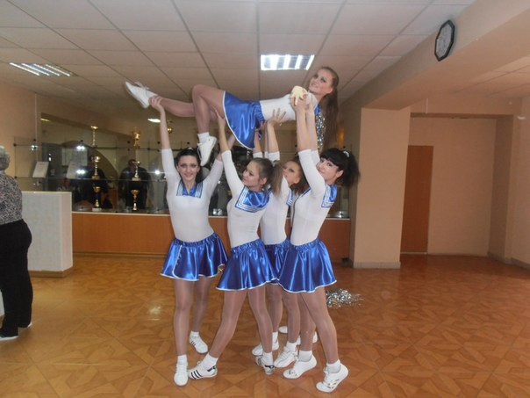

Наши первые выступления в качестве группы поддержки на городских соревнованиях по футболу

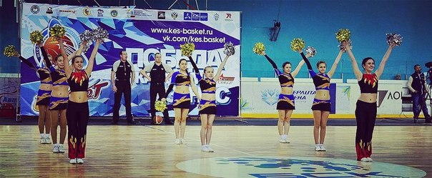

Республиканские соревнования по баскетболу
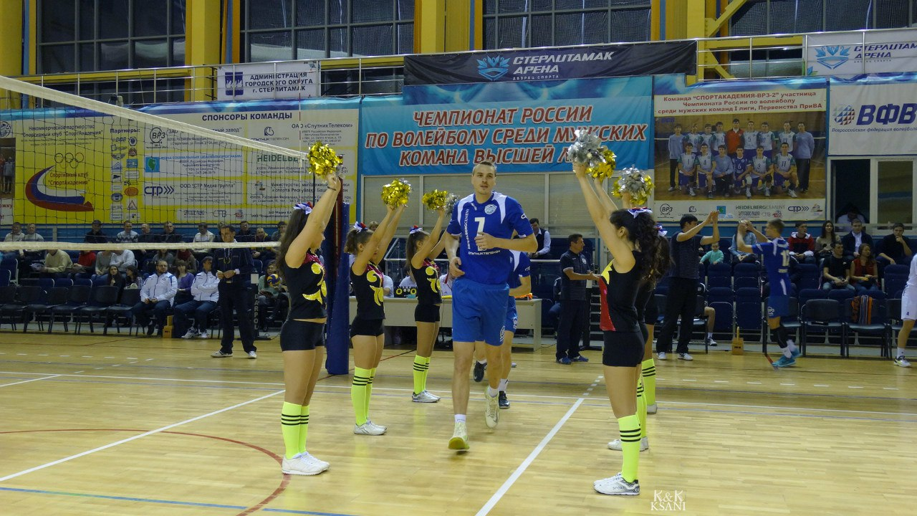

Соревнования по Волейболу

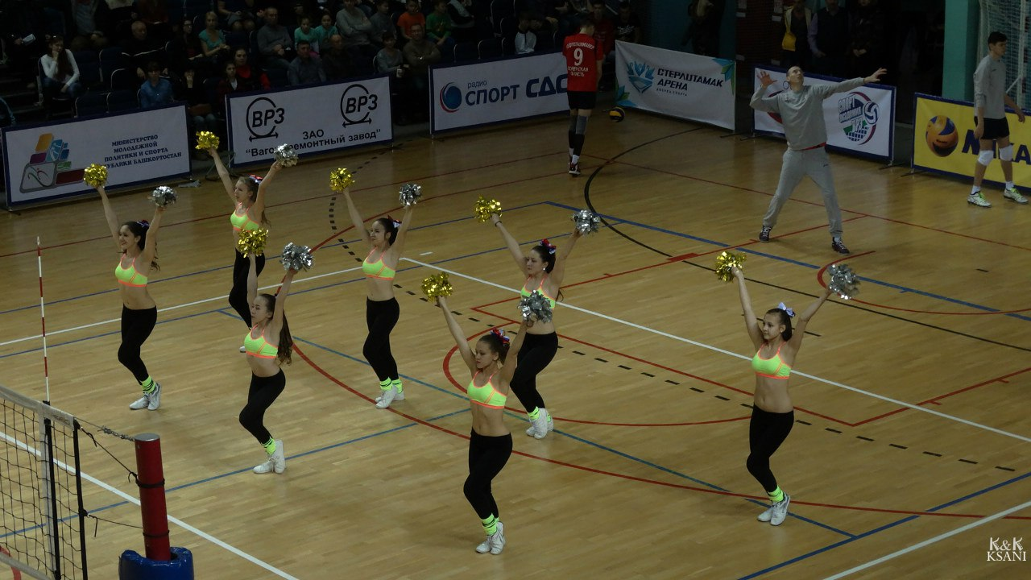

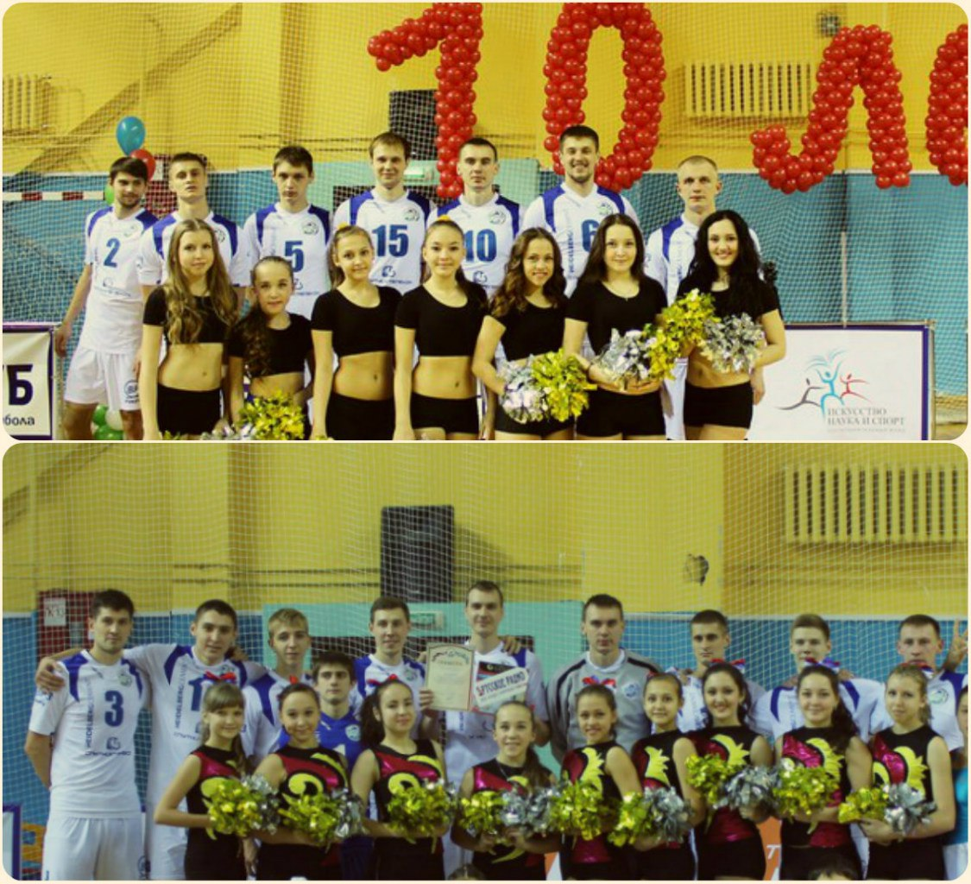

Наша команда волейболистов ВРЗ г. Стерлитамак , которых мы всегда поддерживаем и ценим

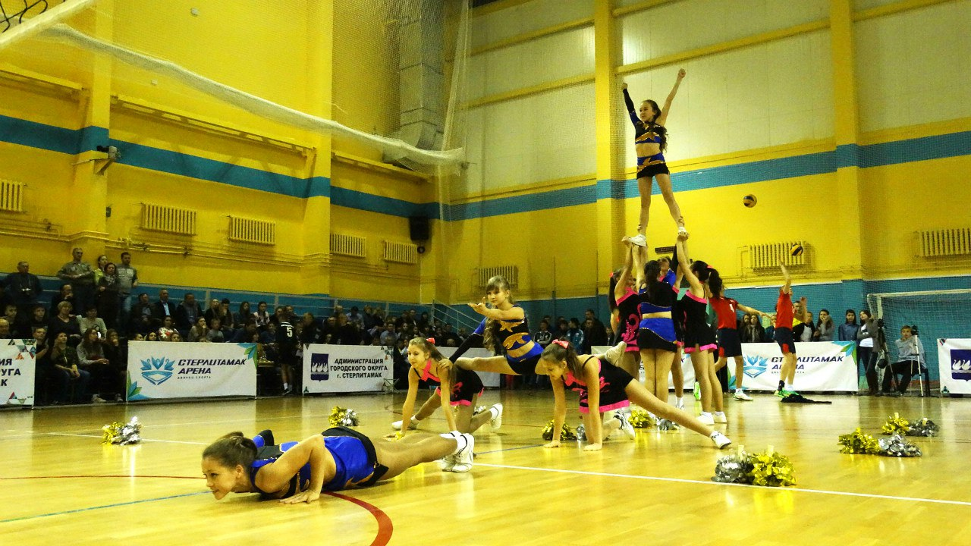
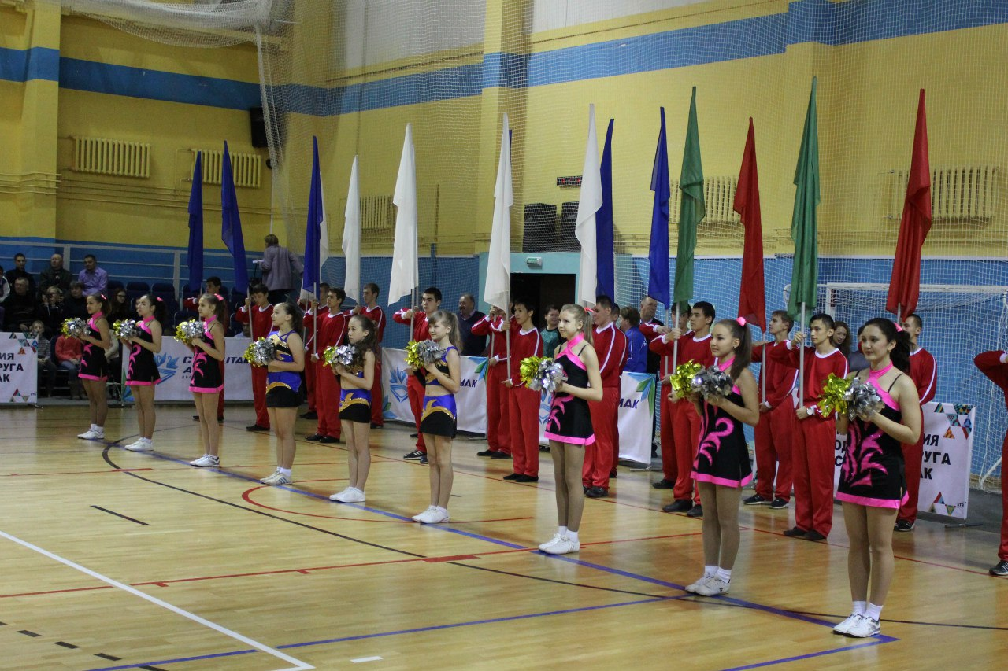

Открытие Республиканских соревнований по гандболу

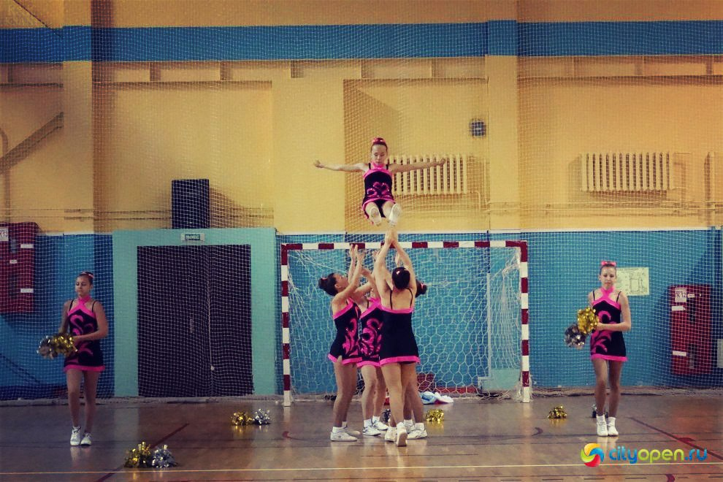

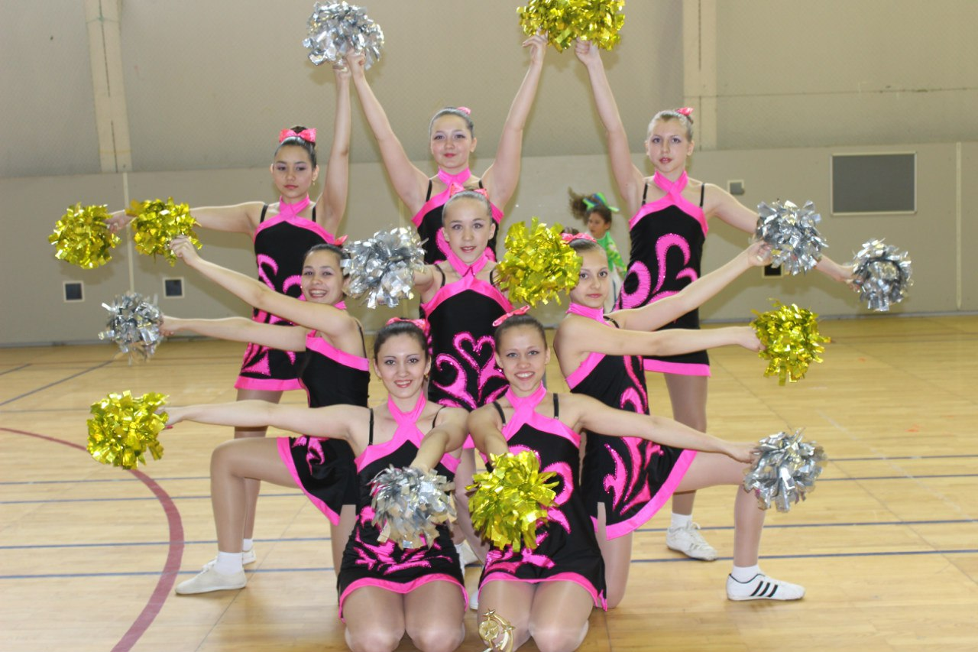

Республиканские соревнования по Черлидингу г.Уфа

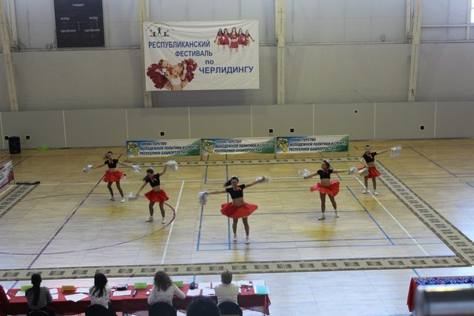

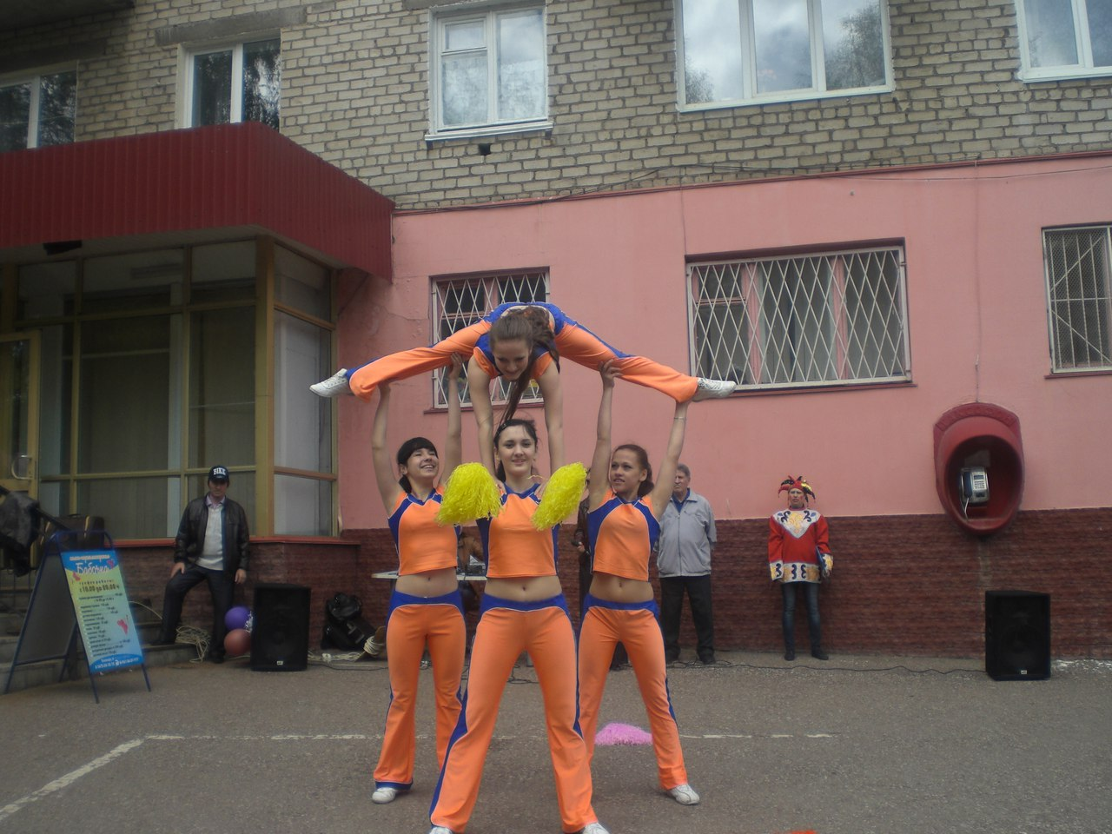

Показательные выступления возле магазина семерочка на празднике «9 мая»

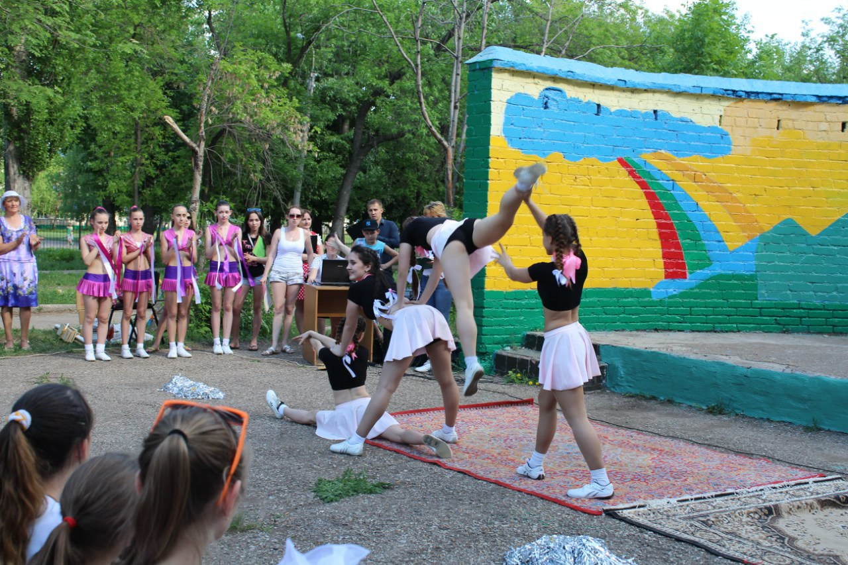

Показательные выступления на празднике «Чести»
Центра внешкольной работы «Надежда»
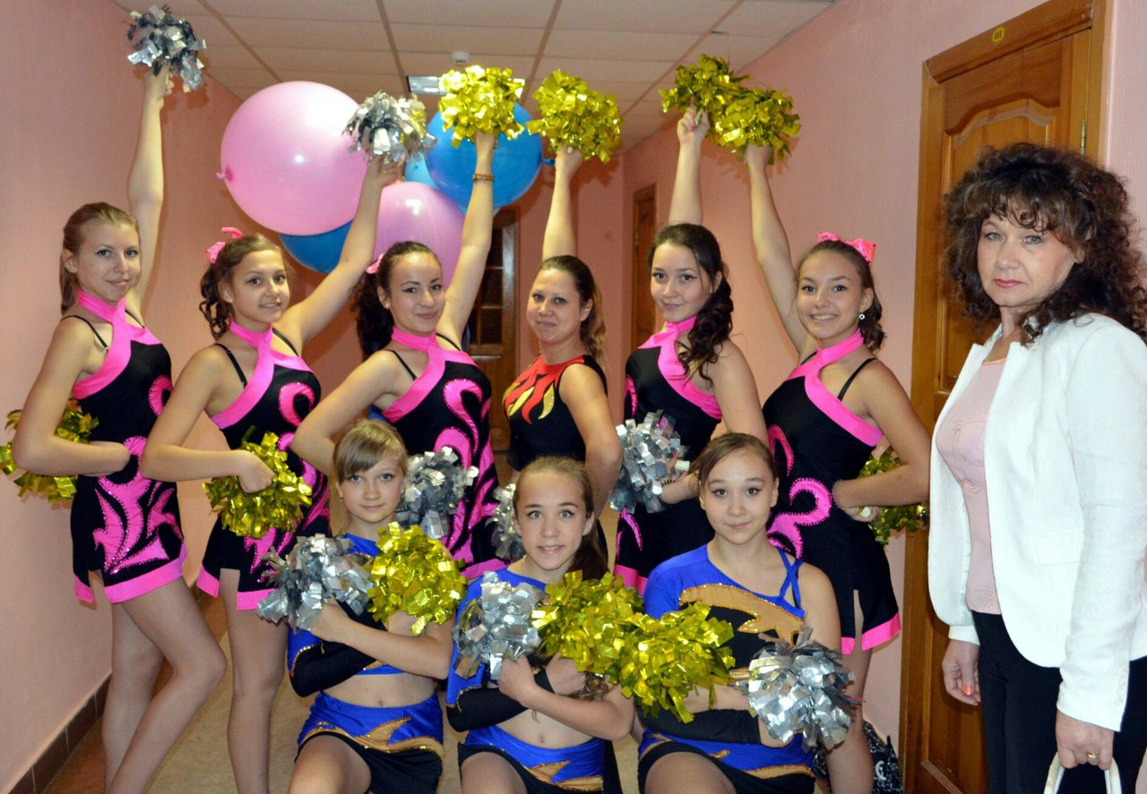
Показательные выступления на городском мероприятии
«День Учителя»

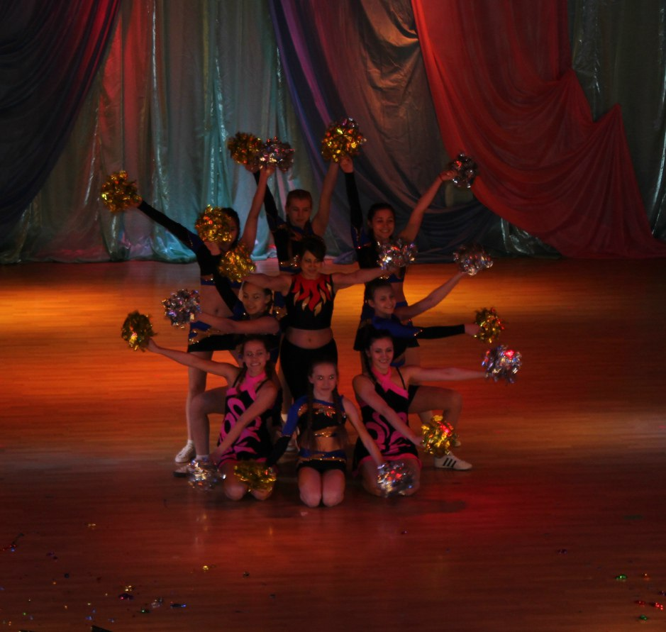

Выступления на городском конкурсе «Работница-2015»

